Класс: 1
УМК: «Школа России»
Учебный предмет: Окружающий мир
Авторы учебника: Плешаков А.А. Окружающий мир. Мир вокруг нас.
1 класс,
тетрадей: Плешаков А.А. Окружающий мир. Мир вокруг нас. Рабочая тетрадь. 1 класс
Тема урока: «Кто такие птицы?»
Цели:
- создать условия для формирования понятия « птицы»;
- создать условия для выявления отличительных признаков птиц, их внешнего строения и образа жизни;
- создать условия для определения принадлежности животного к своей группе;
- организовать деятельность учащихся по формированию универсальных учебных действий вида;
- воспитывать бережное отношение к природе и потребность в охране окружающей среды
личностных УУД:
- самоопределение;
- смыслообразование и нравственно – этическая ориентация;
регулятивных УУД:
- контроль и самоконтроль процесса и результатов учебной деятельности;
познавательных УУД:
1. общеучебных:
- поиск и выделение необходимой информации (работа с текстом);
- анализ объектов с целью выделения в них существенных признаков;
- умение ставить, формулировать и решать проблемы
2. информационных:
- обучение работе с разными видами информации;
- поиск и выделение необходимой информации
3. логических:
- подведение под понятие на основе распознавания объектов, выделения существенных признаков;
- формирование умения осуществлять сравнение и выделять общее и различное;
коммуникативных УУД:
- инициативное сотрудничество;
- планирование учебного сотрудничества с учителем и одноклассниками

Ожидаемые результаты формирования УУД по данному уроку:
В области познавательных (общеучебных) УУД школьник научится: ориентироваться в учебной книге - находить и выделять необходимую информацию, выделять существенные признаки.
В области регулятивных УУД (контроль и самоконтроль учебных действий) ученик научится понимать, что можно по-разному отвечать на вопросы, используя личный опыт.
В области коммуникативных УУД ученик научится планировать учебное сотрудничество с учителем и одноклассниками, с достаточной полнотой и точностью выражать свои мысли. В рамках инициативного сотрудничества: работать с соседом по парте – пробовать проверять часть работы. В рамках коммуникации как взаимодействия: видеть разницу двух заявленных точек зрения и понимать необходимость присоединиться к одной из них.

Оборудование урока:
компьютер, мультимедийный проектор, экран, аудиозапись «Голоса леса», презентация, аудиозапись песни «Всем нужны друзья», учебник, тетрадь, перья птиц, стакан с водой, ножницы, чучело вороны, цветные карандаши, кормушка с кормом, плакат «Перелётные и зимующие птицы».

Структура (план) урока:
1. Организационно-мотивационный этап.
2. Актуализация субъективного опыта.
3. Применение новых знаний.
4. Физкультминутка.
5. Практическая работа.
6. Первичное закрепление нового материала.
7. Инсценированное выступление учащихся.
8. Итог урока.

9. Рефлексия

Ход урока:
- ОРГАНИЗАЦИОННО - МОТИВАЦИОННЫЙ ЭТАП
Цель: организовать направленное внимание на начало урока.
- Вновь звенит для нас звонок,
Начинаем наш урок.
- ЭТАП АКТУАЛИЗАЦИИ СУБЪЕКТНОГО ОПЫТА УЧАЩИХСЯ
Цель: выявить систему опорных понятий и ранее усвоенных учебных действий, необходимых и достаточных для восприятия нового материала обучающимися; фиксировать на экране необходимые понятия, формировать способность к работе с учебником.
- С какими группами животных мы уже знакомы?(насекомые, рыбы)
- Кто такие насекомые? (Это животные, у которых 6 ног)
- Как отличить рыб от других животных? (Их тело покрыто чешуёй)

III. Этап применения новых знаний
Цель: привлечь внимание детей к новым сведениям, выявить осознанное понимание смысла текста. (слайд 1)

- Наша помощница Черепаха побывала в гостях у своих друзей насекомых и рыб, но у нее остались еще и другие друзья животные. Чтобы легче было догадаться о ком идет речь, послушайте голоса. (Включается аудиозапись с голосами птиц).
-Чьи голоса вы услышали? (голоса птиц)
-Предположите, о ком мы будем говорить на уроке. (о птицах)
-Прочитайте тему урока на стр.36 («Кто такие птицы»)
- Какие учебные задачи поставим перед собой? (Узнать, каких животных называют птицами, научиться определять птиц, описывать их по плану)
- Где вы встречали птиц? (в парках, садах, лесах, во дворе, на пруду)
- Что вы знаете о птицах?
(Они создают красоту в природе. Они являются санитарами леса. )
- Как можно отличить птиц от других животных? ( Они летают)
1) работа по учебнику.
- Давайте откроем учебник на станице 36 и посмотрим. Кто из этих животных умеет летать?
(белка – летяга, летучая мышь, муха)
- Можно ли всех этих животных назвать птицами? (нет)
- Вот страус и пингвин – тоже птицы, но они не летают.
Давайте, разберемся, кто же на самом деле птицы? (слайд 2)

Птицы – одни из самых распространенных животных на земле. Они и в воздухе, и на суше, и в воде, обитают везде, в горах и даже в ледяных просторах. Одни птицы совсем крошечные, другие – большие, некоторые – быстроногие.
- Посмотрите внимательно. (Показать чучело птицы)
- Какой признак есть у всех птиц, чего нет у других животных. (перья)
- Все птицы покрыты перьями и являются единственными существами, обладающими ими. Несмотря на различия, все птицы откладывают яйца. В яйце птенца защищает твердая оболочка. Родители обычно согревают, или насиживают, яйца в гнезде.
(слайд3)
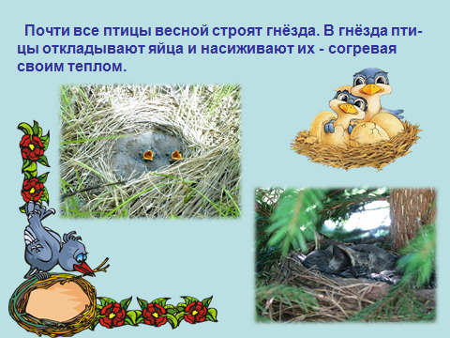
IV. Физкультминутка – игра на внимание:
«Летает – не летает»
(хлопнуть в ладоши, если не птица)
Прилетели птицы:
голуби, синицы,
мухи и стрижи.
Прилетели птицы:
голуби, синицы,
аисты, вороны,
белки и коровы.
Прилетели птицы:
голуби, синицы,
чибисы, чижи,
галки и стрижи,
комары, кукушки.
Прилетели птицы:
голуби, синицы,
галки и стрижи,
чибисы, чижи,
аисты, кукушки,
совы и лягушки.

На что похожа птица во время полета? (на самолет).
Такая форма помогает ей летать. Посмотрим на строение птиц. (слайд 4)

- У птиц есть клюв - это и рот, и нос. С помощью клюва они могут добывать пищу, разгрызать орехи и твердые семена, разрывать мясо. Форма клюва у птиц разная, так как зависит от той пищи, которую они едят. (слайд 5)
У хищных птиц (орлы), клювы загнутые. Попугай мощным клювом разгрызает орехи, у уток (слайд 6) – сплюснутые клювы, чтобы щипать траву у края воды, у колибри - длинный тонкий клюв, чтобы добраться до сладкого нектара. (слайд7).
У большинства птиц клюв такого вида. (слайд 8)

- У всех птиц две ноги и пара крыльев. У птиц, обитающих на деревьях, на ногах по 4 пальца, 3 из которых направлены вперед, а четвертый повернут назад (слайд 9).
- У водоплавающих птиц – ноги перепончатые.
Крылья птиц разные по форме. У орлов длинные и широкие крылья, у ласточек - острые.
- Перья согревают птицу и делают ее тело обтекаемой. Они не пропускают ветер, отталкивают воду. Перья могут быть разного цвета и отличаться по форме и размеру. Самыми большими и крепкими перьями являются маховые перья – перья хвоста и крыльев, более мягкие контурные перья покрывают тело, а расположенные под ними нижние кроющие перья или пух помогают сохранить птице тепло. (слайд10.)

V. Практическая работа.
Цель: определить виды перьев по внешним признакам, выявить свойства перьев и их строение.
(На столах лежат перья.)
- Найдите и покажите
1)маховые перья,
2)контурные перья,
3)пуховые перья.
- Сравните их.
- Попробуйте сломать перо. Удаётся? (нет)
- Подбросьте перо. Что с ним происходит? (плавно летит)
- Сейчас я макну перо в стакан с водой. Какие изменения произошли с пером? (оно осталось сухим).
- Объясните, как понимаете выражение «Как с гуся вода»? (птица и в воде остаётся сухой)
- Рассмотрите внимательно перо. Из чего оно состоит?
(Учитель показывает стержень и бороздки перьев, очин и опахало).
- Какой же можно сделать вывод? (Перья прочные, легкие, не впитывают воду)
VI. Объяснение новой темы (продолжение).
- Обычно у птиц сильное, но легкое тело. Но это не у всех. (слайд 11)
Страус - самая большая птица в мире. Она слишком тяжела, чтобы подняться в небо. Зато она очень быстро бегает на своих длинных ногах. С помощью ног и защищается от врагов.

Пингвин - на суше выглядит очень неуклюже, ходит медленно, переваливаясь с ноги на ногу, или ползают, помогая себе крыльями и лапами. В воде очень хорошо плавают, охотятся на рыб.
(слайд12)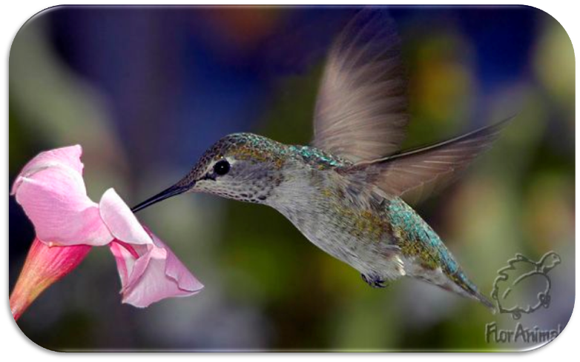

Колибри - самая крохотная птичка. Эта птица может летать не только вперёд, но и вверх, в стороны, и даже назад. У большинства колибри длинные клювы, которыми они достают нектар.
VII. Физкультминутка.
Птицы на юг улетают - (маховые движение руками из-за головы вперёд)
Гуси, грачи, журавли - (приседают по очереди 1, 2, 3 ряд)
Вот уж последняя стая – (все встали)
Крыльями машет вдали - (движения руками имитируют махи крыльев).

1) Работа по учебнику.
- Рассмотрите рисунок на странице 37.
Найдите тех птиц, которых вы видели. Расскажите, что вы знаете о них. (ответы детей)
-Бывают птицы разными:
Одни боятся вьюг
И улетают на зиму
На добрый, тёплый юг.
- Как называются такие птицы? (перелётные)

-Другие - те народ иной:
В мороз над лесом кружат.
Для них разлука с родиной
Страшнее лютой стужи.
- Как называются такие птицы? (зимующие)

- Отгадайте, что за птица прилетела к нам на урок?
1) На дереве сижу,
«Кар-кар» кричу.
Окраской сероватая,
Повадкой - вороватая,
Крикунья хрипловатая –
Известная персона.
Так кто же я? (ворона) (слайд 13)
- Ворона - крупная, с большими крупными ногами. Клюв большой, голова, крылья черные, а остальное тело - серое.
- Зимой ворона перекочевывает ближе к жилью человека. Здесь она питается остатками и отбросами.
- Отгадайте, что за птица?
2) Чернокрылый, красногрудый,
И зимой найду приют:
Не боюсь никак простуды
С первым снегом – тут как тут!
Каждый год я к вам лечу-
Зимовать у вас хочу.
И еще красней зимой
Ярко- красный галстук мой.
-Кто это? (снегирь) (слайд 14)
- Снегирь - красногрудая птичка. Снегири держатся небольшими стайками.
-Чем сильнее мороз, тем спокойнее сидит стайка, изредка передвигаясь, чтобы сорвать ягодку или почку. Они прилетают к нам зимовать с севера.
- А это что за птица прилетела к нам?
3) Красный берет,
Чёрный жилет.
Все время стучу,
Деревья долблю,
Но их не калечу,
А только лечу. ( дятел) (слайд 16)
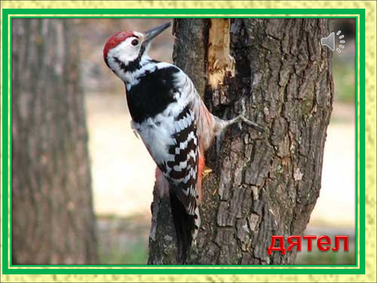
- Дятел упирается в ствол хвостом, и, зацепившись, сильными лапами, долбит дерево крепким клювом, чтобы достать из - под коры насекомых.
У дятла длинный и узкий язык. Зимой дятлы кормятся семенами сосен и елей. Дятел - лесной санитар.
- Отгадайте, что за птица?
4) С вами я давно знакома,
Я живу на крыше дома –
Длиннонога, длинноноса,
Длинношея, безголоса.
Я летаю на охоту
За лягушками к болоту. (аист) (слайд 17) 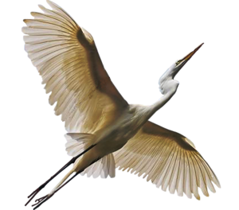

- Аисты не имеют голоса. Все звуки, которые издают аисты - это щёлканье клювом. В нашей стране обитают 2 вида: белый и чёрный. Гнёзда устраивает на деревьях, скалах, на крышах домов. Питается лягушками, ящерицами, мышами, насекомыми. Это перелётная птица.
- А это что за птица прилетела к нам?
5) Я непоседа пёстрая
Птица длиннохвостая,
Птица говорливая,
Самая болтливая. (сорока) (слайд 18)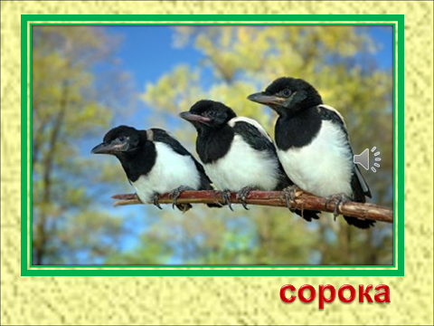
- Сорока - ловкая, подвижная, суетливая птица. К зиме переселяется ближе к жилью человека.
- Сорока – белобока не только воровка, сплетница, трещотка, но и добрые дела делать успевает. Она всю весну, лето и осень уничтожает большое количество насекомых и грызунов.
-Молодцы, всех птиц узнали по описанию.
- Попробуйте самостоятельно описать одну из птиц по плану:
1.Название.
2.Размер.
3.Окраска оперения.
4.Особенности частей тела (клюва, глаз, хвоста)
(Ответы детей)
-Молодцы. Справились с заданием.
Работа в тетрадях.
- Откройте тетради на странице 25. Рассмотрите рисунок. Назовите птиц.(ворона, грач, галка)
- Чем различаются птицы? (размером)
- Чем они похожи? (оперением)
- Раскрасьте птиц на рисунках.
VIII. Итог урока.
Цель: контроль за результатами деятельности.
- С какой новой группой животных мы познакомились?(птицы)
- Кто же такие птицы? (Птицы - это животные, тело которых покрыто перьями.)
- Что мы узнали о птицах? (птицы бывают зимующие и перелетные)
- Что вам понравилось на уроке?
- Ребята, мы говорим: птицы - наши друзья. Как вы думаете, почему так говорят?
А мы – друзья птицам?
Что значит быть друзьями птиц?
- Спасибо за хорошую работу на уроке.
IХ. Рефлексия
Цель: сформировать личную ответственность за результаты деятельности
- Выполнение какого задания вызвало затруднение?
- Ребята, какое задание выполнили без труда?
- Какое задание было самым интересным на уроке?
- Поднимите руку, кто из вас теперь знает, кто же такие птицы?- Урок окончен.

Самоанализ урока по окружающему миру (1 класс)
УМК: «Школа России»
Тип урока - «Урок изучения и первичного закрепления новых знаний»
Тема урока: «Кто такие птицы?»
Цели:
1)создать условия для формирования понятия « птицы»;
- создать условия для выявления отличительных признаков птиц, их внешнего строения и образа жизни;
- создать условия для определения принадлежности животного к своей группе;
- организовать деятельность учащихся по формированию универсальных учебных действий вида;
5)воспитывать бережное отношение к природе и потребность в охране окружающей среды.
При подготовке к уроку подбирала материал в соответствие с потребностями детей данного возраста, способствующий развитию кругозора, общения, разнообразной продуктивной деятельности. Использовала основные принципы образования, положенные в основу работы с младшими школьниками: разноуровневость в достижении результативности; создание ситуации успеха ребенку, формировании положительной установки к окружающему миру, к процессу обучения.
В ходе работы на уроке царила атмосфера сотрудничества и взаимного уважения. В общении с детьми соблюдала следующие представления о правах ребёнка:
- Я могу учиться, исследовать, делать открытие сам;
- Я имею право голоса при принятии решений;
- Меня нужно принимать таким, какой я есть – Ребёнок.
При проведении урока старалась учитывать психологические особенности и возможности учащихся, создать благоприятный интеллектуальный и эмоциональный фон обучения, обеспечить высокий уровень психического и личностного развития школьников, формировать учебную деятельность.
В начале урока была сделана установка на эмоциональный настрой детей, использовала возможность для развития у уч-ся эстетических чувств.
При повторении ранее изученного материала был проведен опрос в форме беседы, что активизировало детей.
Свой урок я строила, опираясь на принцип сотрудничества, делового партнерства учителя и учащихся, использовала частично-поисковый метод. Дети сами определили тему урока. Старалась ставить такие вопросы (проблемы), где у учащихся возникала необходимость обосновывать свою точку зрения, т.е. использовался принцип обоснованного ответа.
В ходе урока объясняла материал на уровне восприятия, осмысления и запоминания, используя различные формы работы, вырабатывала умения целеполагания и планирования деятельности, отбор главного из основного. Перед детьми была поставлена проблема, которая раскрывалась путём доказательного решения. Этап усвоения новых знаний и способов действий происходил на уровне применения знаний в новой ситуации.
Весь урок был направлен на развитие речи учащихся. Применение мультимедийных технологий способствовало созданию эмоционального фона (слайды с фотографиями, музыкальное сопровождение)
Физкультминутки были проведены в игровой форме, подобраны с учетом физиологических особенностей детей, соответствовали теме урока, оказывали эмоциональный настрой, развивали внимание уч-ся, способствовали проверке знаний.
В ходе урока стимулировала учащихся к активному выражению собственного мнения, формировала умения доказывать его. На уроке прослеживались межпредметные связи в учебном материале (чтение и окружающий мир). Присутствовали игровые технологии. Использовала задания различной сложности. Была проведена практическая работа.
Урок носил воспитательный характер. На уроке царила доброжелательная атмосфера. Все дети активно работали. Прослеживалась смена видов деятельности. Были созданы условия для проявления индивидуальных способностей учащихся.
Ученики без затруднений подвели итог урока. На основании этого я сделала вывод, что тема урока была раскрыта, поставленные цели достигнуты. Урок старалась вести таким образом, чтобы мои ученики были активными участниками учебного процесса.
Цели урока были достигнуты.

